Урок 5
Тема: “Полукруг и его возможности в построении изображения”.
Цели и задачи: научить учащегося, делая сравнительный анализ формы полукруга, находить эту форму в окружающем мире. Продолжать развивать творческое воображение и чувство формы
Инструменты или материалы: альбом, карандаш простой, ластик, цветные карандаши, пастель, восковые мелки (по желанию и выбору учащегося), картонная половинка круга или долька апельсина, яблока

Ход работы:
Организация рабочего места
Объяснение темы:
Возьмите в руки вместе с ребенком картонный полукруг или дольку апельсина. Внимательно рассмотрите и проанализируйте форму. Чем долька отличается от овала? Апельсиновая долька похожа на половину круга, а не на овал, и она имеет два угла.
Если отрезать у круга половинку, то получится полукруг. Обведи его пальчиком левой руки. Запомни и почувствуй форму.
Какие предметы можно нарисовать, используя форму полукруг? Предлагаю несколько вариантов:
Долька арбуза сладкая, а лимона- кислая. Если сложить эти дольки вместе - получится круг.
А кто спрятался здесь в воде? Она живет в море, а еще у нее много ног? Это медуза! Она может жить глубоко-глубоко под водой.
Ребенок сам находит, вспоминает и представляет, в каких предметах основой бывает полукруг.
Практическая работа:
Делим альбомный лист на 6 равных частей. И по очереди в каждой части мы рисуем и раскрашиваем дольку апельсина, дольку арбуза, дольку лимона и медузу.
В двух свободных частях листа учащийся сам дорисовывает предметы с использованием формы полукруг (смотрите приложение №5).
Придумать и нарисовать сложный предмет из 2 или более полукругов.
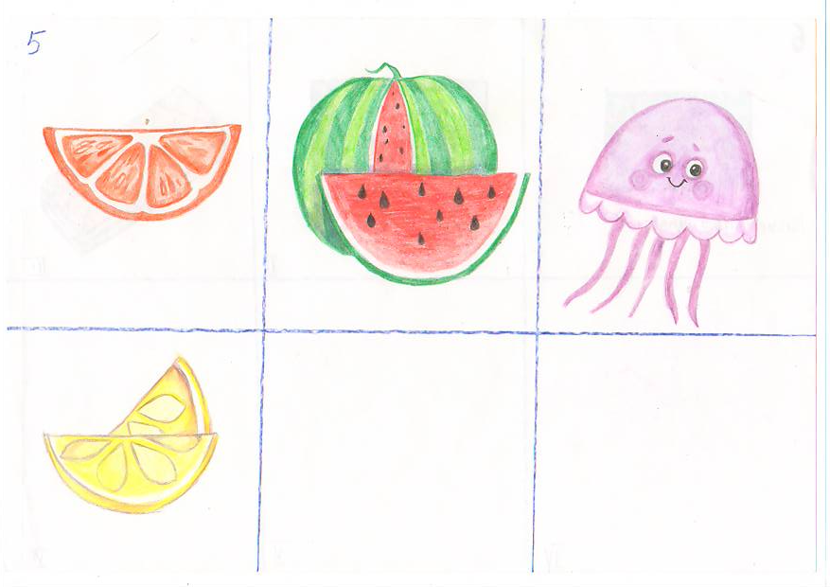

Урок 6
Тема: “4 угла, но не квадрат - прямоугольник”
Цели и задачи: провести сравнительный анализ фигуры прямоугольника и квадрата. Научиться правильно рисовать прямоугольник, строить фигуру по точкам, не используя линейку. Отработать и закрепить навыки проведения вертикальных и горизонтальных линий. Развить творческое воображение и чувство формы.
Инструменты и материалы: альбом, простой карандаш, цветные карандаши, восковые мелки, пастель (по выбору учащегося).

Ход занятия:
Возьмем в руки лист альбома, лист имеет прямоугольную форму, у него 4 угла. Сосчитай-ка! Это прямоугольник. Обведи его пальчиком правой руки. Чем отличается прямоугольник от квадрата? Правильно! у прямоугольника две стороны длинные, а две другие короткие.
Какие предметы можно нарисовать, используя форму прямоугольник?
Перед вами ребята несколько вариантов:
Скажи, у тебя есть дома телевизор? Телевизор прямоугольной формы.
Она хрустящая и в клеточку. Что это? Вафля! Рисунок на ней напоминает соты или ромбики.
Далее предлагается возможность ребенку самому найти и нарисовать предметы, основой которых является прямоугольник.

Практическая работа:
Делим альбомный лист на 6 равных частей.
И по очереди в каждой части мы рисуем и раскрашиваем прямоугольник, телевизор, вафлю.
В остальных свободных частях листа ребенок дорисовывает свои предметы, в основу которых есть прямоугольник (см. приложение 6).
Придумать и нарисовать работу, где используется от 2 и более прямоугольников.

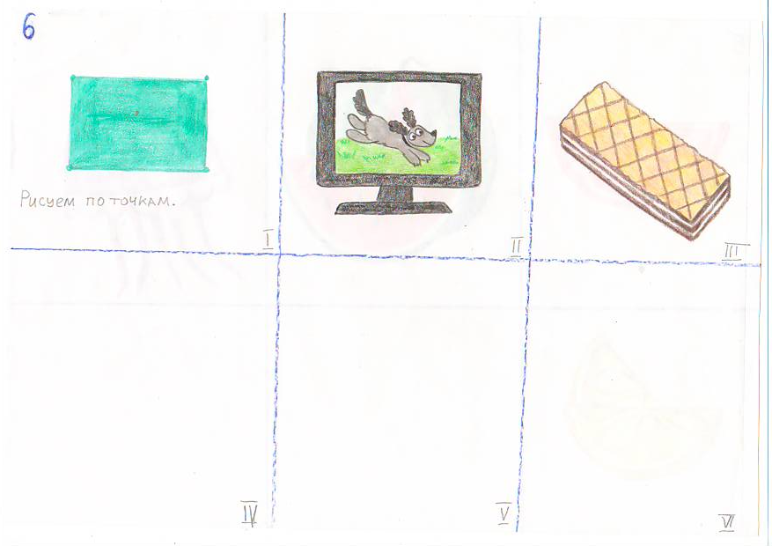

Урок 7
Тема: “Геометрическая фигура ромб и его возможности”.
Цели и задачи: научить ребенка проводить сравнительный анализ. Находить различие между фигурами. Развить внимание и усидчивость. Научится правильно рисовать и строит ромб по точкам. Развить творческое воображение и чувство формы.
Инструменты и материалы: альбом, простой карандаш, цветные карандаши, восковые мелки или пастель (по выбору учащегося), ластик, ромб, вырезанный из картона.

Ход занятия:
Организация рабочего места.
Объяснение темы занятия:
Возьмите вместе с ребенком в руки ромб и спросите: что это за фигура? Это не прямоугольник, прямоугольник не такой. Эта фигура называется ромб. Предложите ребенку провести сравнительный анализ геометрических фигур квадрата, прямоугольника и ромба. Пусть ребенок найдет сходства и различия этих фигур.
Для анализа можно использовать рисунки с прошлых занятий.
У ромба 4 угла, как и у прямоугольника и квадрата. Но ромб другой. Какой ромб? (ребенок смотрит и рассуждает, анализирует).
Посмотри внимательно: ромб стоит на одном угле. Обведи его мизинцем, запомни фигуру. Вспомни, подумай и представь предметы, где есть ромб, а теперь нарисуй их.

Практическая работа:
Этот ромб имеет 4 угла. Нанеси четыре точки друг против друга и соедини их прямыми одинаковыми линиями.
Посмотри на эту рыбку у нее форма ромба. У воздушного змея форма ромба.
А теперь сам вспомни и представь: что вокруг тебя в форме ромба? Нарисуй это (см. приложение 7).
Придумать и нарисовать более сложный предмет, в котором используется 2 и более фигуры.

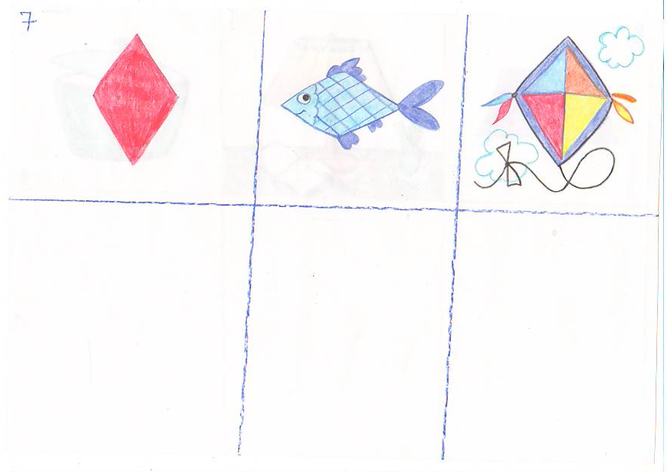

Урок 8
Тема: “Новая фигура- трапеция”.
Цели и задачи: научить ребенка делать сравнительный анализ. Сравнить различные геометрические фигуры, найти их сходства и отличия. Увидеть трапецию в окружающих предметах. Научится рисовать трапецию и предметы трапециевидной формы. Развить творческий потенциал и чувство формы.
Инструменты и материалы: трапеция, вырезанная из картона, альбом, простой карандаш, восковые мелки, пастель (по желанию и выбору ребенка).

Ход занятия:
Организация рабочего места.
Объяснение темы:
Это же не ромб, ромб не такой. Что это за фигура? Посмотри и сравни ее с квадратом, ромбам, прямоугольником, овалом и кругом, найти сходства и различия.
Возьми в руки картонную трапецию. Спрячь ее под ладошкой. Обведи по контуру пальчиком, запомни эту форму.
Свет загорелся. Лампа похожа на трапецию. А еще трапеция похожа на юбку. А это что на кухне? У нее есть большая круглая крышка. Это кастрюля! Если посмотреть на нее сбоку, то она напоминает трапецию. А теперь ты сам подумай и пофантазируй, что еще похоже на трапецию?

Практическая работа:
Раздели альбомный лист на 6 равных частей.
Нарисуй и раскрась сначала трапецию, затем лампу и кастрюлю.
А затем в трех пустых частях - все, что ты представил (см. приложение 8, рис.1)
(60 мин)
Придумать и нарисовать более сложный предмет (одушевленный или неодушевленный по выбору) или составить какой-либо предмет из нескольких трапеций (см. приложение 8, рис.2).
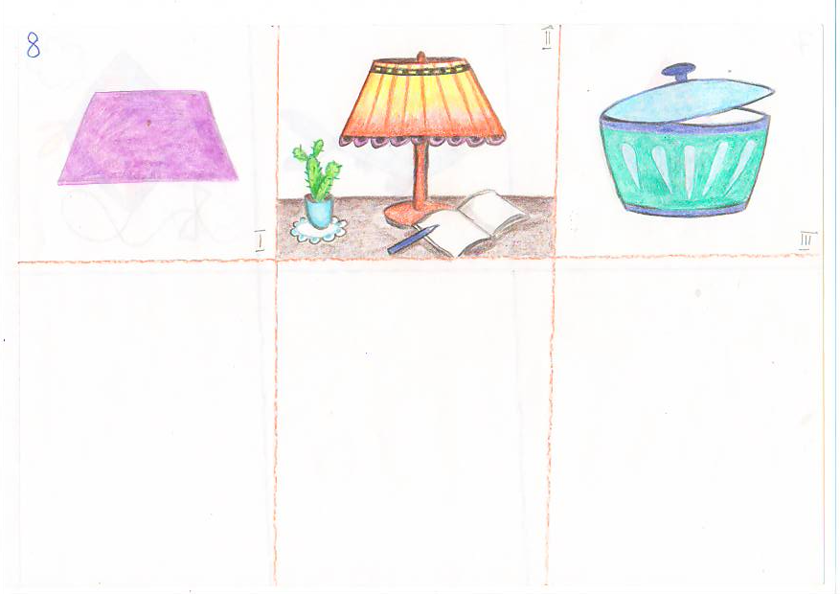

Урок 9
Тема занятия: “От простого к сложному, или способы рисования из геометрических фигур: цыпленка, курицу, петуха. Композиция”.
Цели и задачи: развить творческий потенциал ребенка. Научить применять ранее полученные знания на практике. Научить составлять сложные формы из простых, ранее изученных, геометрических фигур. Разработать композицию.
Инструменты и материалы: альбом, простой карандаш, ластик, пастель, восковые мелки, цветные карандаши (по желанию и выбору учащегося).

Ход занятия:
Организация рабочего места
Объяснение темы:
Сейчас при помощи круга и треугольника мы научимся рисовать цыпленка (см. приложение 9, рис.1).
Если перекатывать круг-голову по кругу-туловищу, то мы получим рисунок “цыпленок смотрит вверх”, “цыпленок клюет зернышко” и т.д. (по воображению) (см. приложение 9, рис.2).
При помощи овала, круга и полукругов мы конструируем и рисуем курочку и петуха (см. приложение 9, рис.3) (60 минут)
Придумать и нарисовать композицию с использованием рисованных героев (курица, петух, цыпленок) (20 минут)
Если не успеешь сделать композицию завершить и раскрасить композицию можно позже, в свободное время.
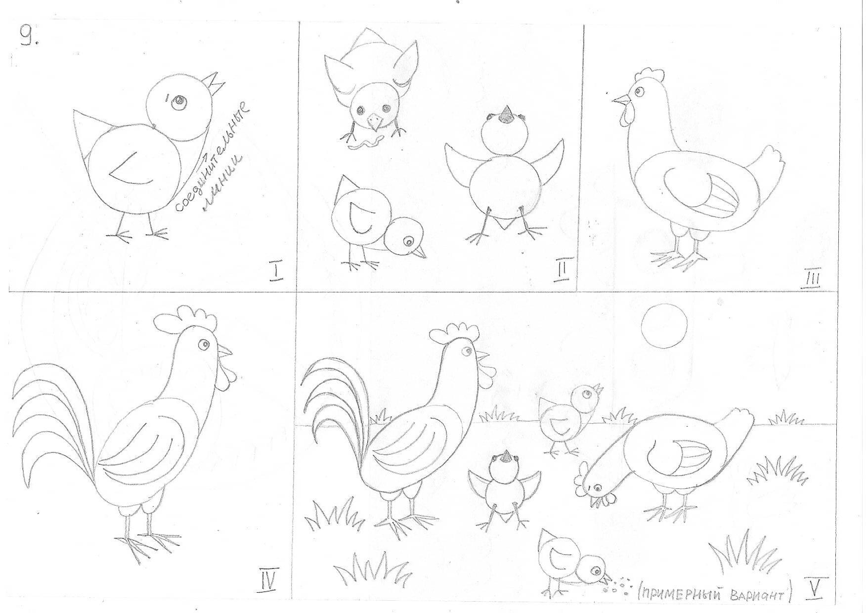
Урок 10
Тема: “Построение композиции от простого к сложному, из ранее изученных геометрических форм”.
Цели и задачи: на последнем занятии этого цикла научить ребенка конструктивно расположить все до этого изученные геометрические фигуры в сложной композиции.
Продолжаем развивать творческий потенциал и фантазию ребенка.
Материалы и и инструменты: альбом, простой карандаш, ластик, цветные карандаши, восковые мелки (по выбору учащегося), картонные геометрические фигуры: круг, треугольник, овал, квадрат, прямоугольник, ромб, трапеция.

Ход занятия:
Организация рабочего места.
Объяснение темы:
Возьми в руки геометрические фигуры, вырезанные из картона: круг, овал, квадрат, прямоугольник, ромб, трапецию, полукруг, треугольник.
Двигая фигуры по альбомному листу, придумай и составь композицию.
Используя все ранее изученные геометрические фигуры, на альбомном листе с помощью простого карандаша, сделать набросок сюжетной композиции.
(40 мин перерыв)
Выбрав по желанию графичный материал (пастель, цветные карандаши, восковые мелки). Проработать в цвете композицию (40 мин)
Пример выполнения (см. приложение 10) можно повторить композицию, а лучше придумать и сделать свою композицию.

